Lombok
Lombok is a Java library that helps reduce boilerplate code by automatically generating commonly used methods and annotations. It provides annotations that can simplify and reduce the verbosity of your Java classes, making your code more readable and maintainable.
Project Lombok
Project Lombok is a java library that automatically plugs into your editor and build tools, spicing up your java.
Never write another getter or equals method again, with one annotation your class has a fully featured builder, Automate your logging variables, and much more.

Lombok
je Java knihovna, která pomocí anotací automaticky generuje opakující se (boilerplate) kód (gettery, settery, konstruktory, toString(), equals(), hashCode()) v době kompilace, čímž výrazně redukuje množství kódu v Java třídách a zjednodušuje práci vývojáře, zejména u POJO, DTO nebo entit. Místo psaní metod přidáváte jen anotace (např. @Getter, @Setter, @Data) a Lombok se postará o zbytek, čímž kód zůstává čistší a čitelnější.
Jak Lombok funguje?
- Anotace: Používáte anotace (např. @Data, @Getter, @Setter, @NoArgsConstructor, @AllArgsConstructor, @Builder) na úrovni třídy nebo metod.
- Předzpracování (Annotation Processing): Během kompilace Java kompilátor zpracuje tyto anotace.
- Generování kódu: Lombok vygeneruje odpovídající metody (gettery, settery, konstruktory atd.) přímo do bytekódu, aniž byste je museli ručně psát.

Hlavní přínosy
- Méně kódu: Výrazně zkracuje kód pro standardní metody.
- Čistší třídy: Třídy jsou čitelnější, zaměřené na byznys logiku, ne na "úklidové" metody.
- Produktivita: Rychlejší vývoj díky menšímu množství psaní.

Příklady běžných anotací
- @Getter/@Setter: Generuje gettery/settery.
- @Data: Kombinace @Getter, @Setter, toString(), equals(), hashCode(), RequiredArgsConstructor.
- @NoArgsConstructor: Konstruktor bez argumentů.
- @AllArgsConstructor: Konstruktor se všemi argumenty.
- @Builder: Vytváří vzor Builder pro vytváření objektů.
- @ToString: Generuje toString() metodu.

Lombok je mocný nástroj, který usnadňuje práci v moderních Java aplikacích, zejména tam, kde se pracuje s mnoha datovými třídami.
https://auth0.com/blog/a-complete-guide-to-lombok/
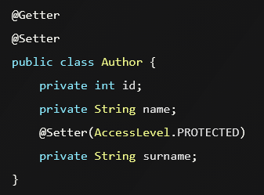
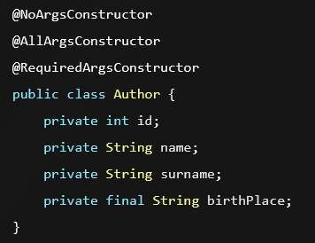
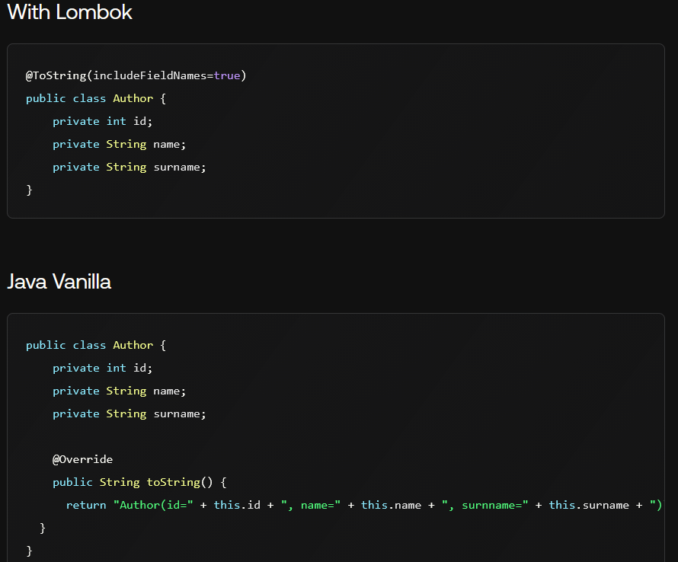
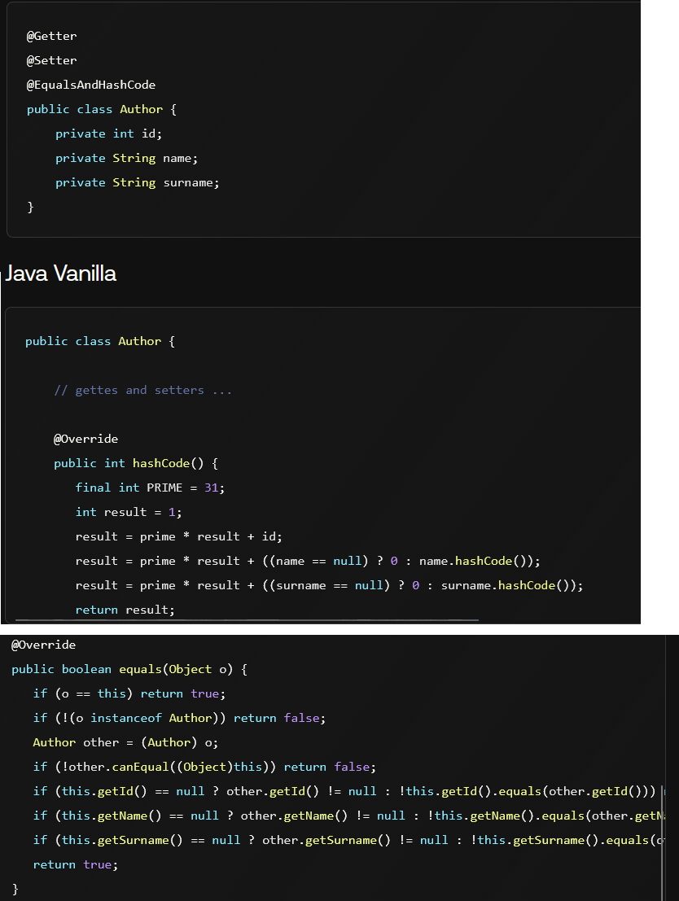

https://www.geeksforgeeks.org/java/introduction-to-project-lombok-in-java-and-how-to-get-started/
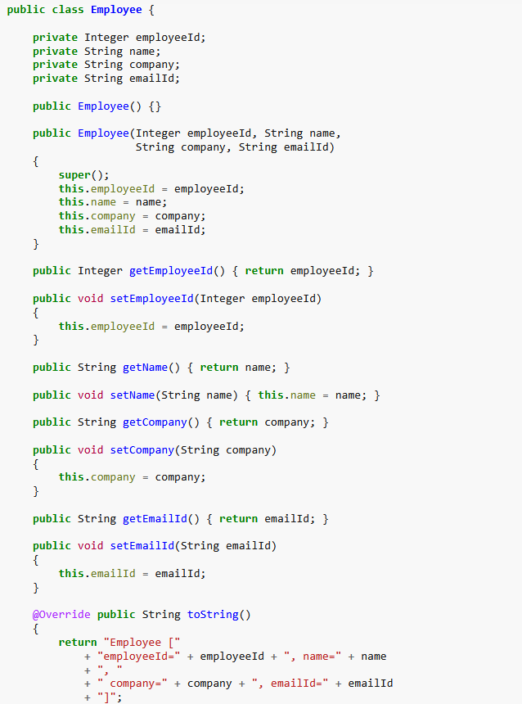
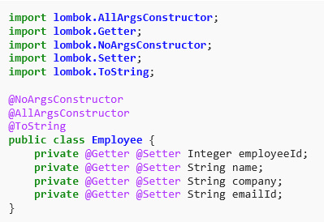

https://dev.to/isaactony/how-to-use-project-lombok-20lg

How to Use Project Lombok
Step 1: Add Lombok to Your Project
Maven:
Add the Lombok dependency to your pom.xml file:
<dependency>
<groupId>org.projectlombok</groupId>
<artifactId>lombok</artifactId>
<version>1.18.22</version>
<scope>provided</scope>
</dependency>

Enable Lombok in Your IDE
Most IDEs like IntelliJ IDEA and Eclipse support Lombok, but you need to install the Lombok plugin to enable it.
IntelliJ IDEA:
- Go to File > Settings > Plugins.
- Search for Lombok and install it.
- Restart IntelliJ IDEA.

